**Opakovanie Európa**

1. Vypracuj slepú mapu s pomocou atlasu do zošita.  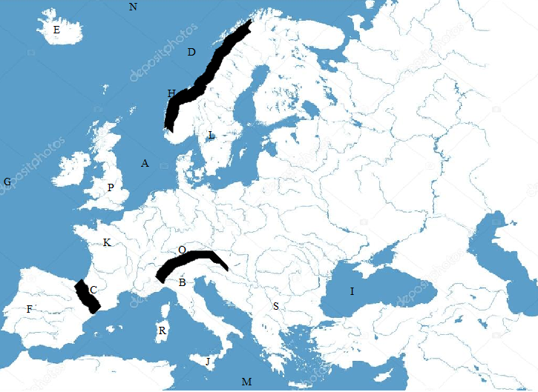

A. more

B. rieka

C. pohorie

D. more

E. ostrov

F. polostrov

G. oceán

H. pohorie

I. more

J. ostrov

K. rieka

L. jazero

M. more

N. ocean O. pohorie P. ostrov R. ostrov S. polostrov

**2. Doplň správne do viet konkrétne geografické objekty, ktoré tvoria hranicu medzi Európu a Áziou. (Ak nevieš naspamäť, opäť si pomôž atlasom)**

Európu od Ázie oddeľuje prírodná hranica, ktorou je pohorie .............. . Hranica ďalej pokračuje po rieke ................., cez pohorie.................., ................ more, do .................. mora. Cez úžinu ........................................., do ................... mora .

**3. Zo slabík poskladaj názvy jazykových skupín v Európe**

NIA – GER – RO – GRO – MÁ – FÍ – NI – MÁ – VA – NI – SLO – U – NI

1. ............................... 2. ............................. 3. .................................. 4. ...............................